ID - код по магазину
Produce - название продукта
Material – материал
Color – цвет
Size – размер
Country - страна производитель
ID_salespeople - код поставщика товара
Price - цена за штуку
Count - количество штук
REM - ремарки

========================================================================

- Определите для какого товара код поставщика не определен. (полностью вся табл. переименованные атрибуты)
select id as 'Код по магазину', Produse as 'Название продукта',
Material as 'Материал', Color as 'Цвет', Size as 'Размер', Country as 'Страна производитель'

from ware
where id_salespeople is null;
- Удалите из таблицы все товары, которые произведены в Германии
delete from ware
where country like 'Германия';
- Замените страну-производителя Польшу на Россию (код, товар, страна, описание товара).
update ware
set country = 'Россия'
where country like 'Польша'
- Восстановите строки, удаленные в 2 пункте.
insert into ware
values
(1026, '(F8E157eaLRG)', 'полистер/нейлон', 'ч', '38,1х28х70', 'Германия', '2014', 126, 0, 'Stone Street Case (15)'),
(1254, '(F8E157eaLRG)', 'полистер/нейлон', 'ч', '38,1х28х70', 'Германия', '2014', 126, 0, 'Stone Street Case (15)'),
(1049, '(F8E157eaLRG)', 'полистер/нейлон', 'ч', '38,1х28х70', 'Германия', '2014', 126, 0, 'Stone Street Case (15)'),
(1036, '(F8E157eaLRG)', 'полистер/нейлон', 'ч', '38,1х28х70', 'Германия', '2014', 126, 0, 'Stone Street Case (15)'),
(1017, '(F8E157eaLRG)', 'полистер/нейлон', 'ч', '38,1х28х70', 'Германия', '2014', 126, 0, 'Stone Street Case (15)');

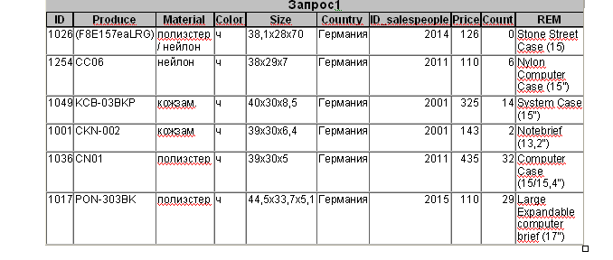
- Вставьте строку NTC-117BK Micro Camera Case, нейлон, ч, 13,3x8,3x5,7, 2016, Беларусь, 1046
insert into ware
values
(1046, 'NTC-117BK ', 'нейлон', 'ч', '13,3x8,3x5,7', 'Беларусь', '2016', 126, 0, 'Micro Camera Case');
- Вставьте строку POC-463BK Compact Camera Case, полиэстер, ч, 11x7x4,5, Беларусь, остальные данные не определены.
Без ID нельзя
- Написать запрос, который заменит код поставщика на 2000, если на складе хранится товара менее чем на 500 руб. По данному поставщику.
update ware
set ID_salespeople = 2000
where Price * Count < 500
- Замените материал нейлон на брезент, если сумка стоит менее 200 руб.

update ware
set material = 'брезент'
where Price < 200
- Напишите запрос, который покажет все кожаные сумки черного цвета китайского производства.
select *
from ware
where Color = 'ч' and Country = 'Китай' and Material = 'кожа'

- Напишите запрос, который покажет все сумки с размером более 15 дюймов.

select *
from ware
where Rem like '%15,%';
- Напишите запрос, который покажет всех поставщиков сумок не черного цвета.

select ID_salespeople
from ware
where Color not like 'ч';
- Замените материал полиэстер у сумок китайского производства на нейлон

update ware
set Material = 'нейлон'
where Country = 'Китай' and Material = 'полиэстер'
- В записях с кодом товара: 1015, 1041, 1032, 1010 материал нейлон заменить на полиэстер если страна-производитель Китай.
update ware
set Material = 'полиэстер'
where Country = 'Китай' and (id = 1015 or id = 1041 or id = 1032 or id = 1010);

